5.7.2.3.12 Устройство локализации расплава (JMR)

Дата | 09.2013
Главный инженер проекта | И.М. Ивков
Нормоконтроль | Л.А. Климова
Проверил | В.О. Кухтевич
Разработал | А.И. Курчевский  А.Г. Митрюхин  М.Ю. Кропотов
Всего листов | 27

Содержание

5.7.2.3.12.1 Функции 3
5.7.2.3.12.2 Проектные основы 3
5.7.2.3.12.2.1 Классификация 3
5.7.2.3.12.2.2 Функциональные требования 3
5.7.2.3.12.2.3 Условия сохранения целостности защитной оболочки 3
5.7.2.3.12.2.4 Защита от превышения давления 5
5.7.2.3.12.2.5 АСУ ТП 5
5.7.2.3.12.2.6 Электроснабжение 5
5.7.2.3.12.2.7 Вентиляция и охлаждение помещений 5
5.7.2.3.12.2.8 Оборудование и материалы 5
5.7.2.3.12.2.9 Испытания и проверки 5
5.7.2.3.12.2.10 Требования к системам, связанным с УЛР 6
5.7.2.3.12.2.11 Требования к компоновке 6

5.7.2.3.12.3 Общее описание 6
5.7.2.3.12.3.1 Связи с другими системами 6
5.7.2.3.12.3.2 Размещение компонентов 7
5.7.2.3.12.3.3 Компоненты системы 7
5.7.2.3.12.3.3.1 Оборудование 7
5.7.2.3.12.3.3.2 Трубопроводы 7
5.7.2.3.12.4. АСУ ТП 7
5.7.2.3.12.5 Электроснабжение 8
5.7.2.3.12.6 Испытания и проверки 8
5.7.2.3.12.6.1 Пусконаладочные работы 8
5.7.2.3.12.6.2 Контроль и испытания при эксплуатации 8
5.7.2.3.12.7 Функционирование системы 8
5.7.2.3.12.7.1 Функционирование в условиях НУЭ, ННУЭ, ПА 8
5.7.2.3.12.7.2 Функционирование в условиях ЗПА 8
5.7.2.3.12.8 Оценка безопасности 9
5.7.2.3.12.9 Конструкция 10
5.7.2.3.12.9.1 Корпус с опорами 11
5.7.2.3.12.9.2 Наполнитель 14
5.7.2.3.12.9.3 Площадка обслуживания 17
5.7.2.3.12.9.4 Ферма-консоль 19
5.7.2.3.12.9.5 Плита нижняя 22
Перечень принятых сокращений 25
Ссылочные нормативные документы 26
Список литературы 27

5.7.2.3.12.1 Функции
Устройство локализации расплава при тяжелой аварии с разрушением активной зоны и корпуса реактора удерживает расплав и твердые фрагменты разрушенной активной зоны, части корпуса реактора и внутрикорпусных устройств. Локализация и охлаждение расплава осуществляется в пределах подреакторного помещения бетонной шахты неограниченное время. В течение первых 24 часов после аварии в условиях полного обесточивания АЭС локализация и охлаждение расплава обеспечивается при отсутствии дополнительной подпитки охлаждающей воды извне герметичной оболочки. Для обеспечения последующего надежного удержания расплава в устройстве локализации расплава необходимо обеспечить восполнение запаса воды.

5.7.2.3.12.2 Проектные основы

5.7.2.3.12.2.1 Классификация
УЛР предназначено для повышения безопасности энергоблока в процессе протекания тяжелой запроектной аварии, связанной с разрушением активной зоны и выходом расплава за пределы корпуса реактора. УЛР является одним из технических средств (мер) предусмотренных для управления тяжелыми авариями.
УЛР относится к четвертому классу безопасности в соответствии с ОПБ-88/97 и к первой категории сейсмостойкости в соответствии с НП-031-01, и имеет классификационное обозначение 4.

5.7.2.3.12.2.2 Функциональные требования
УЛР выполняет следующие основные требования:
- обеспечивает прием и размещение в своем объеме расплава и твердых фрагментов активной зоны и конструкционных материалов реактора;
- обеспечивает устойчивую передачу тепла от расплава к охлаждающей воде;
- удерживает днище корпуса реактора с расплавом при его отрыве или пластическом деформировании до момента выхода расплава из днища корпуса реактора;
- предотвращает выход расплава за установленные границы зоны локализации;
- обеспечивает подкритичность расплава в бетонной шахте;
- обеспечивает подачу воды в бетонную шахту и отвод пара из бетонной шахты;
- обеспечивает минимальный вынос радиоактивных веществ в пространство герметичной оболочки;
- обеспечивает минимальный выход водорода;
- обеспечивает непревышение максимальных допустимых напряжений в конструкциях, расположенных в подреакторном помещении бетонной шахты при различных статических и механических нагрузках;
- способно выполнить свои функций без управляющего воздействия со стороны оперативного персонала.

5.7.2.3.12.2.3 Условия сохранения целостности защитной оболочки
Процесс протекания тяжелой аварии может сопровождаться не только разрушением активной зоны или ее расплавлением, но и разрушением корпуса реактора. Эта стадия протекания тяжелой аварии является наиболее опасной, так как в случае нарушения целостности герметичной оболочки в результате воздействия на нее высокотемпературного и химически активного расплава в окружающую среду будут поступать не только газообразные и аэрозольные радиоактивные продукты, но и жидкие и твердые компоненты расплава. В этих условиях сохранение целостности (прочности и плотности) герметичной оболочки является первостепенной задачей.
С точки зрения обеспечения целостности герметичной оболочки наиболее опасными являются два специфических момента протекания тяжелой аварии:
- момент разрушения корпуса реактора;
- период прямого воздействия расплава на герметичную оболочку.
Момент разрушения корпуса реактора является специфически опасным из-за сильных термомеханических воздействий на оборудование и строительные конструкции, расположенные внутри герметичной оболочки, которые, разрушаясь, оказывают опасное воздействие на саму герметичную оболочку. Теплофизические параметры разрушения корпуса реактора определяются внутренним давлением парогазовой среды в корпусе реактора и температурой расплава. Чем выше эти два параметра, тем более сильное воздействие на герметичную оболочку будут оказывать как сам расплав, так и разрушенное им оборудование и строительные конструкции.
Момент прямого воздействия расплава на герметичную оболочку наступает после разрушения расплавом железобетонных конструкций внутренних помещений, расположенных на пути движения расплава к герметичной оболочке. Этот процесс может занимать достаточно продолжительное время, но, тем не менее, быть весьма опасным для целостности герметичной оболочки. Если в этих условиях отсутствует возможность обеспечить охлаждение расплава, то герметичная оболочка будет разрушена в одном или нескольких местах. Эти разрушения могут быть произведены различными теплофизическими и физико-химическими механизмами со стороны расплава, например, излучением, химическим или термическим взаимодействием расплава с материалами, составляющими герметичную оболочку.
Кроме того, в процессе взаимодействия расплава с конструкционными материалами и строительными конструкциями выделяются газы. Эти газы оказывают различное воздействие на герметичную оболочку:
- увеличивают давление в герметичной оболочке;
- увеличивают тепловое и динамическое воздействие на герметичную оболочку при диффузионном горении или взрыве газовых смесей;
- интенсифицируют процессы выноса радиоактивных аэрозолей;
- ускоряют процессы разрушения строительных конструкций.
Таким образом, на внекорпусной стадии тяжелой аварии должны быть предусмотрены меры для локализации расплава с целью предотвращения его воздействия на оборудование и строительные конструкции внутри герметичной оболочки и на саму герметичную оболочку. Для этой цели УЛР проектируется таким образом, чтобы на внекорпусной стадии локализации расплава:
- обеспечить непревышение допустимых механических, термических и химических нагрузок со стороны расплава активной зоны на строительные конструкции и оборудование;
- обеспечить допустимый выход газов в процессе локализации расплава;
- обеспечить непревышение допустимых давления и температуры парогазовой среды в гермообъеме;
- обеспечить подкритичность кориума на всех этапах его внекорпусного охлаждения.

5.7.2.3.12.2.4 Защита от превышения давления
УЛР должно обеспечивать прием и охлаждение кориума без образования ударных волн и паровых взрывов. Для этого поступление кориума в УЛР должно производиться в сухую корзину с наполнителем. Вся вода, которая может поступить в корзину с наполнителем в процессе ННУЭ, ПА и ЗПА до разрушения днища корпуса реактора должна быть отведена в пространство между корпусом УЛР и бетонной шахтой.

5.7.2.3.12.2.5 АСУ ТП
Запуск УЛР в работу должен осуществляется пассивным способом, без подвода извне электроэнергии и управляющих воздействий. Допускается однократное воздействие на арматуру, подающую воду из шахты ревизии ВКУ сверху на кориум, через один час после достижения температуры 400 ºС во внутренней полости площадки обслуживания.
В течение первых 24 часов при выполнении системой своих функций при ЗПА не должно требоваться активного вмешательства оператора в управление системой.
В процессе протекания тяжелой аварии с выходом расплава за пределы корпуса реактора обеспечивается контроль следующих параметров:
- температура элементов в УЛР;
- уровень воды вокруг корпуса УЛР.
Контроль параметров осуществляется датчиками температурного контроля. Датчики температурного контроля устанавливаются после монтажа УЛР в защитные трубы-чехлы 32х1,4 мм, изготовленные из стали 08Х18Н10Т. Все гибы труб-чехлов выполнены радиусами не менее 500 мм.

5.7.2.3.12.2.6 Электроснабжение
УЛР должно иметь питание от системы аварийного электроснабжения.
В случае потери на АЭС всех источников переменного тока, включая дизельгенераторы, необходимо сохранить:
- управление системой подачи охлаждающей воды;
- контроль параметров в УЛР.

5.7.2.3.12.2.7 Вентиляция и охлаждение помещений
УЛР должно обеспечивать возможность подачи воздуха для охлаждения сухой защиты и нижней плиты УЛР. Других специальных требований к проекту систем вентиляции и охлаждения помещений не предъявляется.

5.7.2.3.12.2.8 Оборудование и материалы
Выбор оборудования и материалов должен быть осуществлен с учетом функций элементов УЛР.

5.7.2.3.12.2.9 Испытания и проверки
Изготовление и монтаж оборудования УЛР производятся в соответствии с требованиями действующих нормативно-технических документов по безопасности в атомной энергетике и с требованиями рабочей документации.
Контроль качества при изготовлении и монтаже оборудования проводится службами заводов-изготовителей и монтажных организаций в объеме требований "Программы контроля качества изделий атомной энергетики" (ОСТ 108.004-10-88).
Контроль при монтаже выполняется:
- группой авторского надзора Генпроектировщика;
- специальными службами монтажных организаций;
- кураторской службой Заказчика;
- инспекцией органов надзора в атомной энергетике.
После завершения монтажа устройства локализации расплава составляется отчетная документация, включающая в себя акты, протоколы, отчеты.
Перед пуском станции проводятся пуско-наладочные работы, обеспечивающие подтверждение проектных значений подачи воздуха и воды в устройство локализации расплава, подтверждение его герметичности, доступности заданных проектом точек визуального и инструментального контроля по специальным пуско-наладочным программам.
Все элементы устройства локализации расплава, кроме КИП, в процессе нормальной эксплуатации АЭС не требуют дополнительной проверки и испытаний. Эксплуатационный контроль КИП производится в соответствии с инструкциями поставщика и технологическим регламентом. Результаты проверок и испытаний КИП фиксируются в соответствующей документации.
В течение всего срока НУЭ АЭС должна быть обеспечена возможность:
- доступа к днищу корпуса реактора;
- доступа в подреакторное помещение бетонной шахты;
- доступа в вентиляционную систему, расположенную внутри УЛР;
- доступа в корзину с наполнителем УЛР.
После устранения последствий ПА должна быть обеспечена возможность инспекций УЛР и, при необходимости, возможность обслуживания УЛР.

5.7.2.3.12.2.10 Требования к системам, связанным с УЛР
Системы, обеспечивающие функционирование УЛР, рассчитаны на работу при параметрах окружающей среды и нагрузках, определенных для УЛР. Системы защищены от воздействия струй, летящих предметов, ударных волн.

5.7.2.3.12.2.11 Требования к компоновке
Компоновка УЛР выполнена с учетом следующих требований:
- обеспечения выполнения функциональных требований;
- обеспечения доступа к УЛР в течение всего срока НУЭ АЭС для ревизии;
- обеспечения доступа к корпусу реактора в течение всего срока НУЭ АЭС.
- защиты УЛР от разрушений со стороны летящих предметов, воздействия струй и повреждений при затоплении.

5.7.2.3.12.3 Общее описание

5.7.2.3.12.3.1 Связи с другими системами
УЛР имеет связи со следующими системами:
- баками-приямками аварийного запаса воды (активная связь);
- устройством защиты труб пассивного залива (пассивная связь);
- шахтой ревизии ВКУ
- системой аварийного электроснабжения;
- системой контроля и управления;
- системой вентиляции и охлаждения помещений.

5.7.2.3.12.3.2 Размещение компонентов
Конструкция УЛР состоит из следующих функциональных элементов, расположенных (сверху вниз) по направлению перемещения кориума из корпуса реактора к основанию бетонной шахты:
- плита нижняя;
- ферма-консоль;
- площадка обслуживания;
- наполнитель (жертвенный материал);
- корпус с опорами.
Помимо указанных выше основных элементов конструкции в состав УЛР входят трубы-чехлы для установки датчиков КИП. Трубы-чехлы предназначены для установки датчиков температурного контроля и контроля уровня воды вокруг корпуса УЛР. Трубы-чехлы не выделены отдельно, т.к. распределены между основными элементами УЛР и бетонной шахтой.

5.7.2.3.12.3.3 Компоненты системы

5.7.2.3.12.3.3.1 Оборудование
Корпус с опорами:
Габариты, мм ∅6000х6000
Материал сталь 22К
Наполнитель:
Габариты, мм ∅6000х4000
Материал сталь 20, оксиды Fe и Al, цемент ЦКС, бетон БГК
Площадка обслуживания:
Габариты, мм ∅6000х3000
Материал сталь 20, бетон БГК
Ферма-консоль:
Габариты, мм ∅8600х2000
Материал сталь 09Г2С, бетон БГК
Нижняя плита:
Габариты, мм ∅5500х3000
Материал сталь 09Г2С, бетон БГК, бетон ОКА, бетон ОКА-М

5.7.2.3.12.3.3.2 Трубопроводы
Трубопроводы УЛР выполнены согласно требованиям ПНАЭ Г-7-008-89. Все трубопроводы изготовлены из коррозионностойкой стали аустенитного класса. Все соединения деталей трубопроводов сварные.

5.7.2.3.12.4. АСУ ТП
Контроль параметров и аварийную сигнализацию в объеме, обеспечивающем оперативную информацию о функционировании УЛР при ЗПА, предусматривается выполнить на РПУ.

5.7.2.3.12.5 Электроснабжение
Функционирование системы основано на пассивных принципах. Локализующая арматура трубопроводов подачи воды сверху на кориум всегда находится в закрытом состоянии.

5.7.2.3.12.6 Испытания и проверки

5.7.2.3.12.6.1 Пусконаладочные работы
На этапе пуско-наладочных работ перед пуском блока по специальным программам выполняется комплексная проверка технического состояния УЛР.
Информация о пусконаладочных работах по УЛР будет представлена в ОООБ.

5.7.2.3.12.6.2 Контроль и испытания при эксплуатации
Специального контроля, периодических проверок или осмотра оборудования УЛР не требуется, хотя такая возможность заложена в конструкцию оборудования.

5.7.2.3.12.7 Функционирование системы

5.7.2.3.12.7.1 Функционирование в условиях НУЭ, ННУЭ, ПА
При НУЭ и ННУЭ реакторной установки УЛР находится в состоянии холодного резерва и не требует специальных мер по обеспечению своего перехода в горячий резерв и в состояние полной технической готовности. При НУЭ и ННУЭ контроль состояния УЛР не предусматривается.
При ПА УЛР находится в состоянии холодного резерва и не требует специальных мер по обеспечению своего перехода в горячий резерв и в состояние полной технической готовности. После ликвидации проектной аварии при уровне мощности поглощенной дозы до 100 мЗв/ч осуществляется ревизия УЛР и при необходимости обслуживание УЛР.
В период развития ЗПА на внутрикорпусной стадии УЛР автоматически переводится в состояние горячего резерва, при заполнении бетонной шахты водой с отметки 0,000 через устройство защиты труб пассивного залива; при этом допускается однократное воздействие на арматуру, обеспечивающую заполнение водой из баков-приямков аварийного запаса воды.

5.7.2.3.12.7.2 Функционирование в условиях ЗПА
Определяющими по параметрам и нагрузкам, действующим на УЛР, являются МРЗ и тяжелая авария с выходом расплава.
МРЗ характеризуется высокими динамическими воздействиями на конструкции УЛР.
При тяжелой аварии конструкции УЛР подвергаются как воздействию со стороны высокотемпературного и химически активного расплава, так и динамическим воздействиям, сопровождающим разрушение корпуса реактора.
Предварительные исходные данные по времени, составу, массе и энергии расплава получены на основе анализа сценариев развития тяжелых аварий, приводящих к разрушению корпуса реактора, и представлены в [1]. Уточненные исходные данные для проектирования будут получены на стадии разработки технического проекта УЛР.
Помимо перечисленных режимов конструкция УЛР также рассчитана на возможность возникновения МРЗ на стадии длительного охлаждения расплава.
Функционирование УЛР во время протекания тяжелой ЗПА с выходом расплава за пределы корпуса реактора определяется принятой концепцией локализации расплава. Концепция включает следующие характерные особенности:
- После проплавления корпуса реактора расплав кориума попадает в пространство, ограниченное сбоку и снизу водоохлаждаемыми стальными стенками корпуса УЛР, расположенного в подреакторном пространстве бетонной шахты.
- Водоохлаждаемое пространство УЛР частично заполнено жертвенным материалом, который состоит из специально подобранной композиции относительно легких и легкоплавких оксидов и стали конструктивных элементов.
- Поступающий из реактора в УЛР расплав кориума взаимодействует с жертвенным материалом, что оптимизирует условия теплоотвода, сглаживает неопределенности, обусловленные различием сценариев протекания тяжелой аварии, и обеспечивает инверсию металлической и оксидной компонент расплава до подачи воды на его поверхность.
- Для охлаждения расплава используется вода, которая самотеком поступает с пола на отметке 0,0; баков-приямков и из шахт ревизии ВКУ. Генерируемый в УЛР пар отводится в пространство контайнмента через каналы, размещенные в ферме-консоли. Запаса охлаждающей воды достаточно для ее подачи в корпус УЛР пассивным способом в течение 24 часов полного обесточивания АЭС. Снаружи корпус УЛР охлаждается водой, поступающей в бетонную шахту с пола на отметке 0,0 и/или баков-приямков
- Корпус УЛР обеспечивает отвод тепла от ванны расплава снизу и с боковой стороны. Защита расположенных выше строительных конструкций от теплового излучения с зеркала расплава до завершения формирования ванны расплава осуществляется специальными теплозащитными экранами и последующей подачей воды на поверхность расплава.
- Обеспечение инверсии металлической и оксидной компонент перед подачей воды на зеркало расплава гарантирует отсутствие паровых взрывов, т. к. безопасность подачи воды на расплав оксидов подтверждена результатами исследований [2].
- Отсутствие воды в наполнителе, расположенном в корпусе УЛР, до момента поступления в него расплава обеспечивается конструктивными мерами.
Время поступления расплава в УЛР определяется по температуре внутренней полости площадки обслуживания, которая измеряется датчиками По1…По6. Если эта температура превышает 400 ºС, то расплав поступил в УЛР.
Через один час с этого момента необходимо подать воду сверху на кориум из шахт ревизии ВКУ.
Через 24 часа после начала запроектной аварии, связанной с плавлением активной зоны реактора, будет восстановлено электропитание. В этом случае в проекте предусмотрены варианты подпитки шахты ревизии ВКУ для продолжения подачи воды в корпус УЛР на поверхность расплава.

5.7.2.3.12.8 Оценка безопасности
УЛР является техническим средствам управления ЗПА. Проект УЛР и конструкция отдельных ее элементов отвечает требованиям нормативной документации по безопасности АЭС.
В режиме ожидания УЛР в состоянии постоянной готовности к выполнению своих функций при любом повышении давления и температуры под защитной оболочкой.
Качественный анализ системы показывает, что она удовлетворяет предъявляемым нормативными документами требованиям по безопасности и обеспечивает выполнение своих функций в режимах, требующих ее работы.

5.7.2.3.12.9 Конструкция
Конструкция УЛР состоит из следующих функциональных элементов, расположенных (сверху вниз) по направлению перемещения кориума из корпуса реактора к основанию бетонной шахты:
- плита нижняя;
- ферма-консоль;
- площадка обслуживания;
- наполнитель (жертвенный материал);
- корпус с опорами.
Помимо указанных выше основных элементов конструкции в состав УЛР входят трубы-чехлы для установки датчиков КИП. Трубы-чехлы предназначены для установки датчиков температурного контроля и контроля уровня воды вокруг корпуса УЛР. Трубы-чехлы не выделены отдельно, т.к. распределены между основными элементами УЛР и бетонной шахтой.
Конструкция УЛР, включая основные элементы, показана на рисунке 5.7.2.3.12.1.
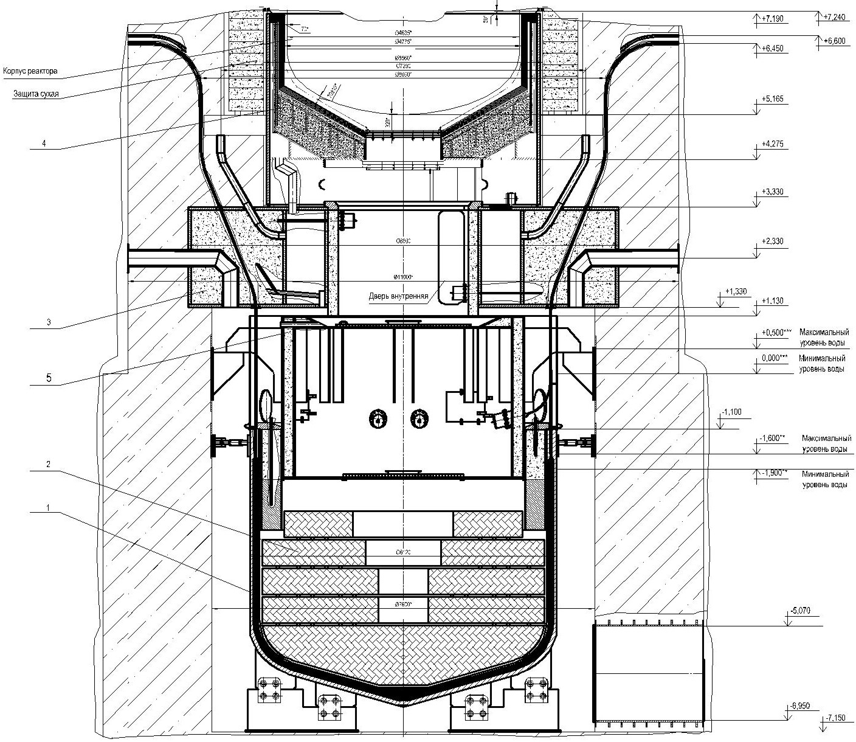
1 | - | Корпус с опорами | 4 | - | Плита нижняя
2 | - | Наполнитель | 5 | - | Площадка обслуживания
3 | - | Ферма-консоль
Рисунок 5.7.2.3.12.1.–Устройство локализации расплава

5.7.2.3.12.9.1 Корпус с опорами
Корпус с опорами предназначен для размещения в нем наполнителя и обеспечивает устойчивую передачу тепла от поступившего в УЛР расплава к воде, циркулирующей в зазоре между корпусом и бетонной шахтой.
Корпус с опорами состоит из:
- корпуса наружного;
- корпуса внутреннего;
- общего фланца с отверстиями для датчиков температур;
- ребер, обеспечивающих зазор между наружным и внутренним корпусами и фиксацию наполнителя;
- 16 проушин для крепления парных тяг;
- 12 ребер, приваренных к днищу корпуса для крепления на опорах;
- четырех проушин для транспортировки;
- опор корпуса.
В зазоре между наружным и внутренним корпусами находится ГОЖА. К фланцу корпуса через патрубки крепятся клапаны подачи воды.
Конструкция корпуса с опорами представлена на рисунках с 5.7.2.3.12.2 и 5.7.2.3.12.3.
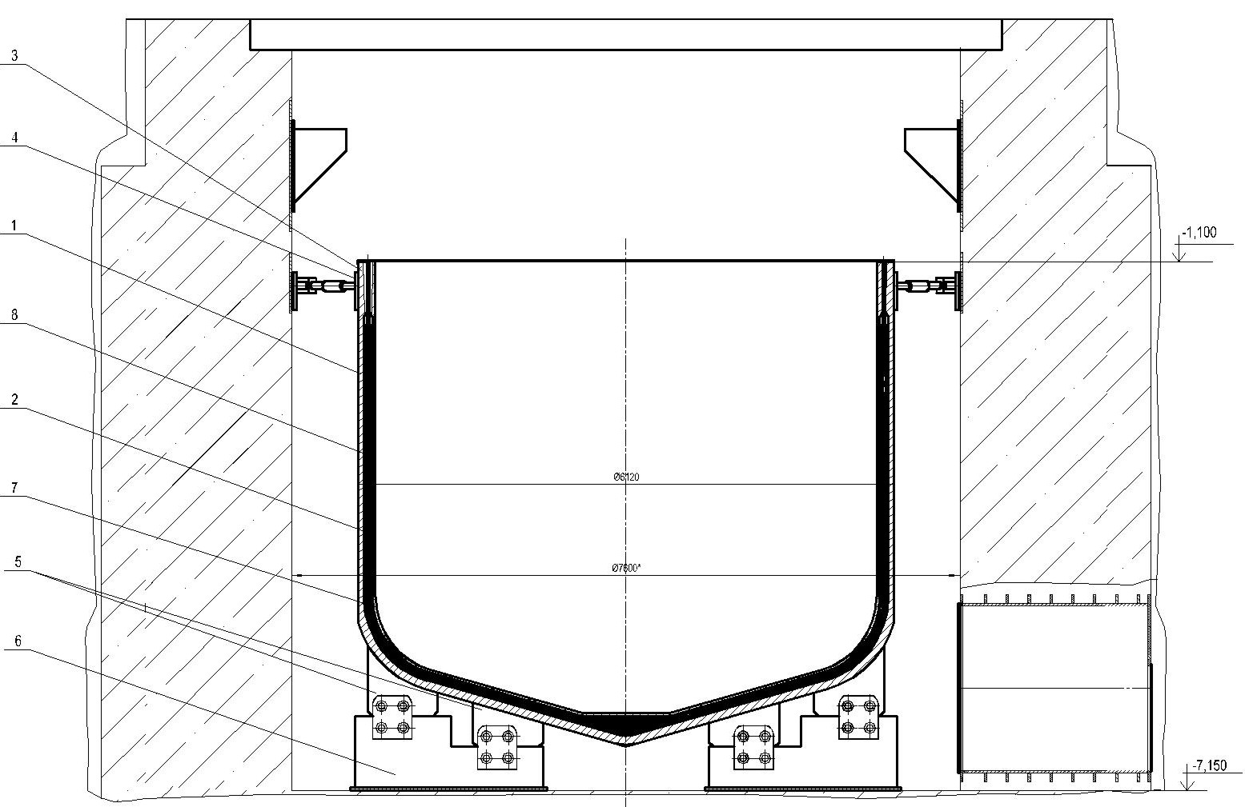

1- | корпус наружный; | 5- | ребро;
2- | корпус внутренний; | 6- | опора корпуса;
3- | фланец; | 7- | ГОЖА;
4- | проушина; | 8- | труба-чехол.
Рисунок 5.7.2.3.12.2.-Корпус с опорами

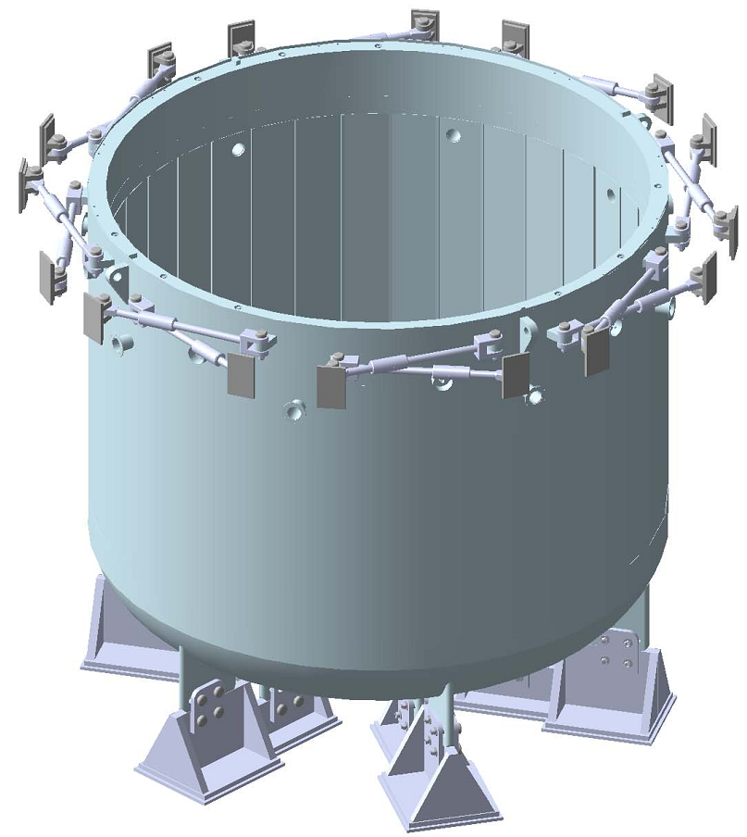

Рисунок 5.7.2.3.12.3.-Внешний вид корпуса с опорами

5.7.2.3.12.9.2 Наполнитель
Прием и рассредоточение расплава осуществляются в наполнителе.
Наполнитель, состоит из:
- пяти блоков кассет;
- узлов крепления блоков кассет;
- тепловой защиты фланца корпуса.
Конструктивно каждый блок кассет представляет собой цилиндрическую конструкцию, имеющую днище, наружную обечайку и крышку, в которой размещаются кассеты с элементами ПОЖА из оксидов железа и алюминия с небольшой добавкой оксида гадолиния. Кассеты и конструкция блока составляют вместе единый силовой элемент. Для обеспечения плотной установки кассет внутри блока используются кассеты в форме шестигранника и половины шестигранника.
Блок кассет первого типа имеет днище, повторяющее днище корпуса, остальные блоки кассет имеют в центре сквозное отверстие, что позволяет одновременно и равномерно распределить расплав по всем блокам кассет. Каждый блок кассет имеет по шесть вертикальных прорезей, через которые производится их крепление к корпусу УЛР и между собой посредством узлов крепления.
Верхняя часть корпуса с фланцем ограждается блоком бетонной тепловой защиты.
Все установленные в корзине материалы и сама корзина составляют жертвенный материал. Взаимодействие поступившего в корзину расплава с жертвенными материалами обеспечивает:
- эффективное снижение температуры сильно перегретой металлической составляющей расплава;
- уменьшение объемной плотности энерговыделений в расплаве;
- уменьшение выхода массы газов (в том числе водорода), аэрозолей и радионуклидов в герметичную оболочку;
- уменьшение выхода тепловой энергии в герметичную оболочку в начальный период после поступления расплава;
- подкритичность расплава.
Конструкция блоков кассет и схема их установки представлены на рисунках с 5.7.2.3.12.4 по 5.7.2.3.12.6.
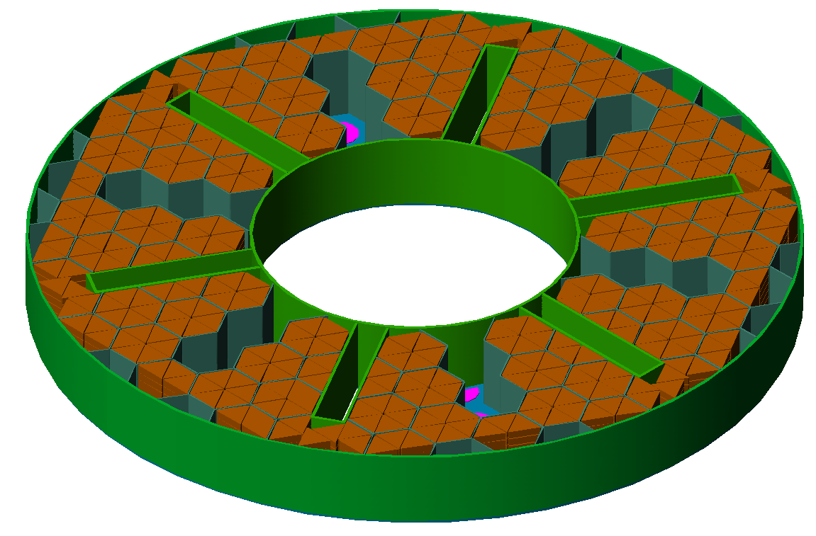
Рисунок 5.7.2.3.12.4 – Схема размещения кассет с наполнителем типа ПОЖА в блоках на примере блока V типа (крышка блока снята)

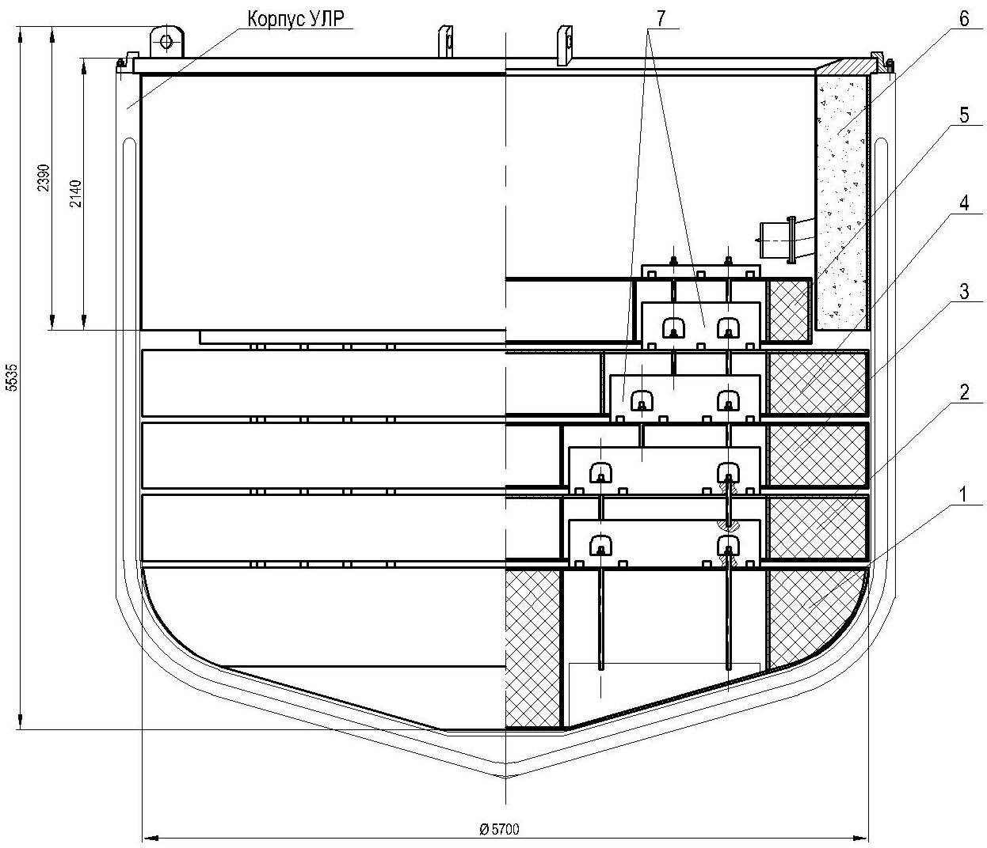

1- | блок кассет I типа; | 4- | блок кассет IV типа;
2- | блок кассет II типа; | 5- | блок кассет V типа;
3- | блок кассет III типа; | 6- | тепловая защита фланца корпуса;
7- узлы крепления блоков кассет

Рисунок 5.7.2.3.12.5 – Схема размещения наполнителя и тепловой защиты в корпусе УЛР

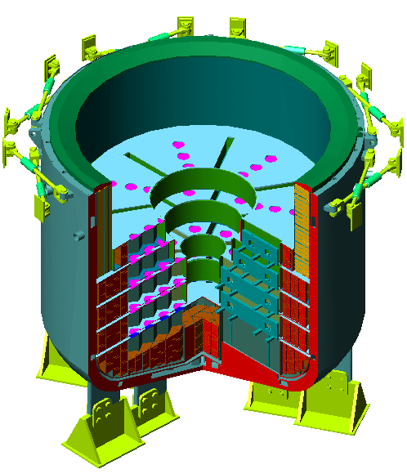
Рисунок 5.7.2.3.12.6 – Внешний вид размещения наполнителя и тепловой защиты в корпусе УЛР

5.7.2.3.12.9.3 Площадка обслуживания
Между корпусом и фермой-консолью расположена площадка обслуживания, предназначенная для изоляции наполнителя от возможного попадания воды из шахты УЛР и подреакторной зоны и состоящая из:
- тепловой защиты;
- площадки верхней;
- площадки нижней;
- обечайки наружной;
- опор.
Площадка обслуживания устанавливается на собственных опорах в шахте УЛР, обечайка наружная соединяется с корпусом через мембрану, что предотвращает попадание в корпус воды из пространства шахты УЛР. Через тепловую защиту проложено шесть дренажных труб, обеспечивающих слив воды с верхней площадки в пространство шахты.
Таким образом, до начала поступления расплава наполнитель со стороны реактора герметично закрыт площадкой обслуживания, что обеспечивает:
- отсутствие паровых взрывов в момент поступления кориума в корзину;
- сохранение целостности наполнителя и конструкционных материалов корзины в процессе всего периода НУЭ, при ННУЭ и при проектных авариях реакторной установки.
Для обеспечения беспрепятственного поступления расплава в корпус с наполнителем площадки обслуживания выполнены в виде тонкостенных мембран легко разрушаемых расплавом.
В верхней и нижней площадках предусмотрены по два люка, а в тепловой защите три двери, что позволяет производить осмотр и, при необходимости, обслуживание корпуса УЛР и наполнителя.
Конструкция площадки обслуживания представлена на рисунках 5.7.2.3.12.7 и 5.7.2.3.12.8.
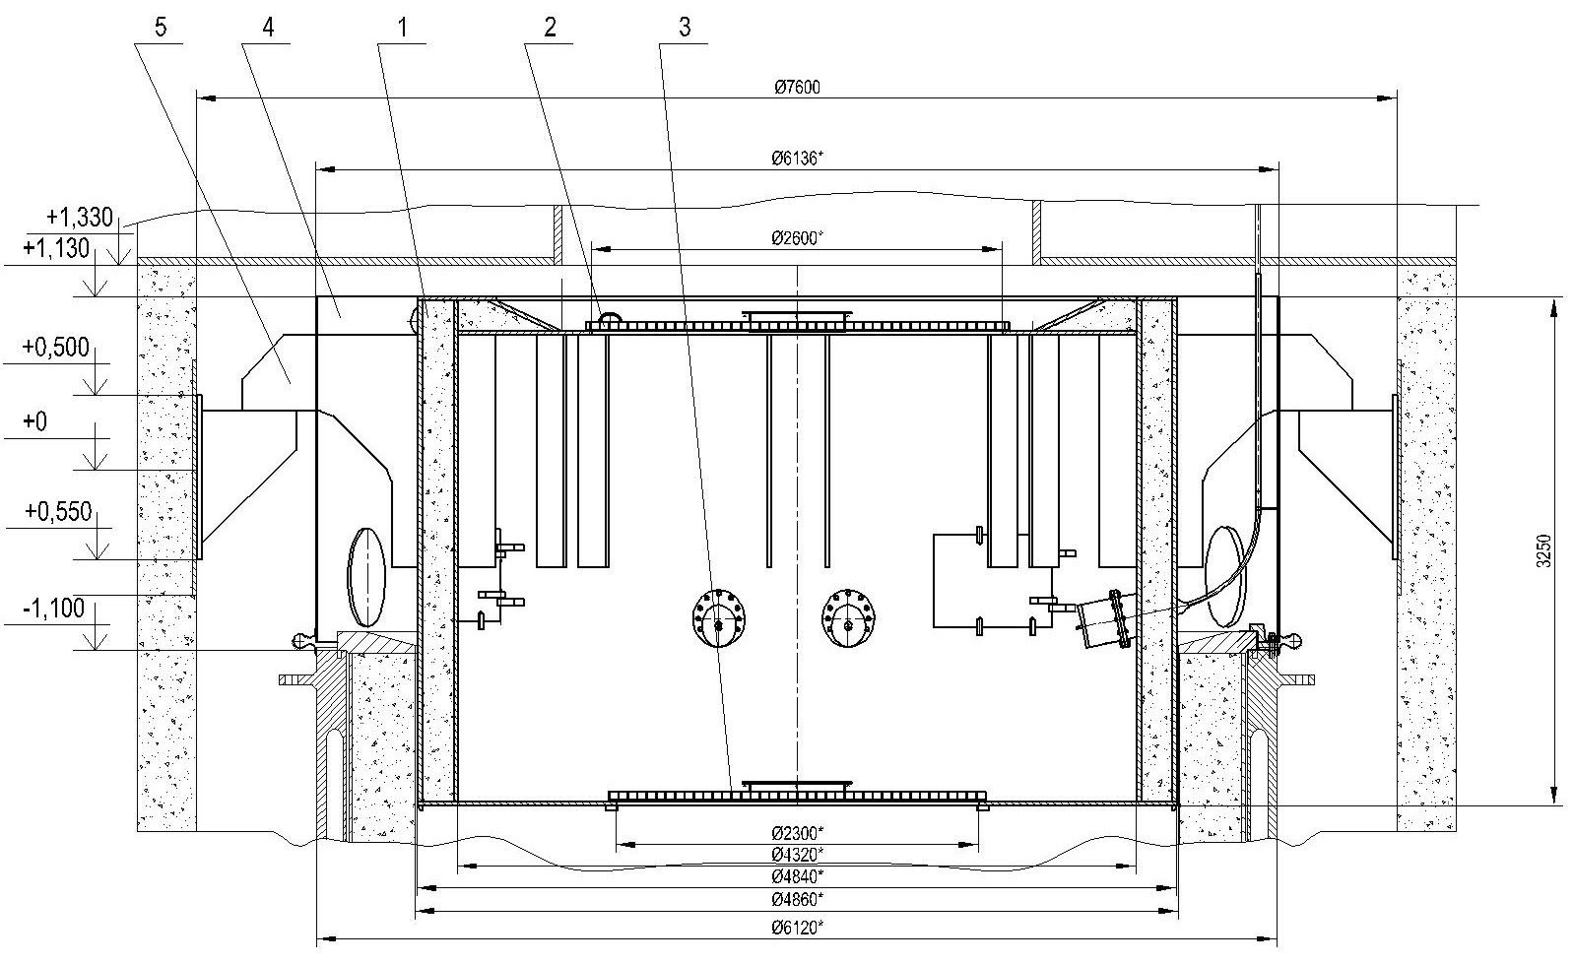
1- | тепловая защита; | 3- | площадка нижняя
2- | площадка верхняя; | 4- | обечайка наружная;
5- опора;
Рисунок 5.7.2.3.12.7.-Площадка обслуживания
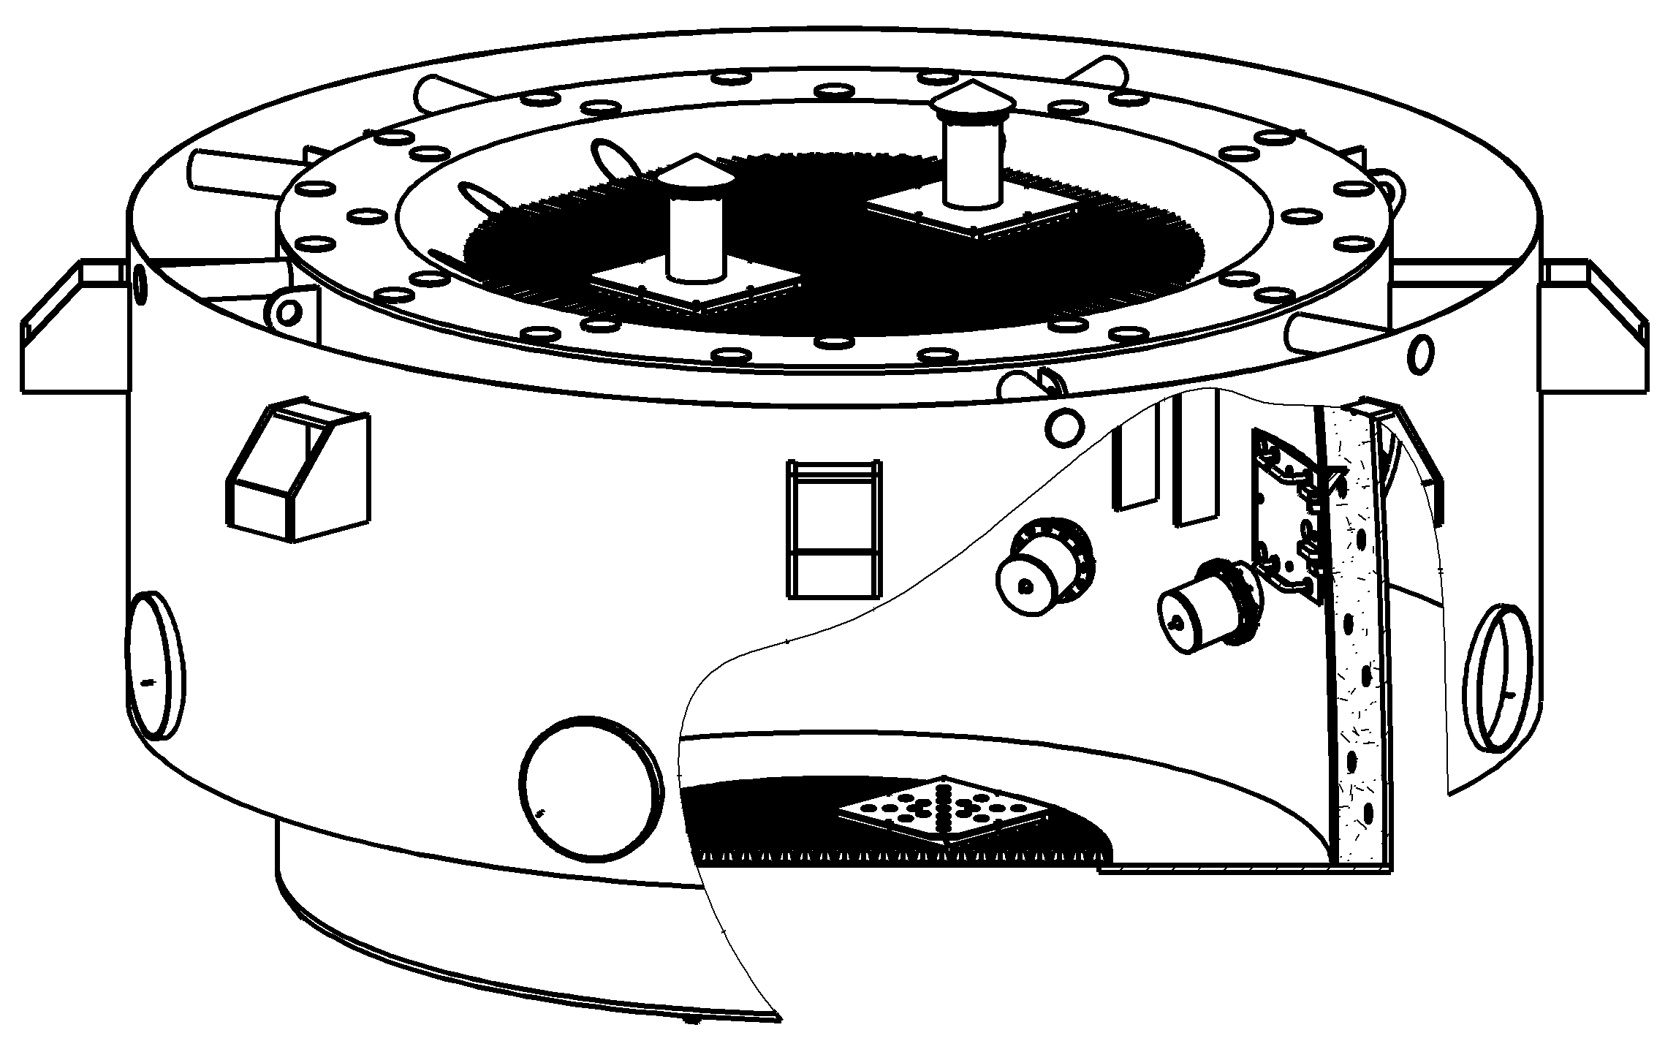
Рисунок 5.7.2.3.12.8.- Внешний вид площадки обслуживания

5.7.2.3.12.9.4 Ферма-консоль
Ферма-консоль обеспечивает защиту корпуса УЛР и коммуникаций УЛР от разрушения со стороны кориума, является опорой для нижней плиты и состоит из:
- корпуса, состоящего из пластины верхней, основания, восьми секторов кольца среднего, кольца внутреннего и кольца наружного;
- 15 лап-опор, расположенных по периметру наружного кольца и обеспечивающих жесткое крепление фермы-консоли в бетонной шахте;
- технологического коридора, предназначенного для ревизии и ремонта УЛР, со встроенной герметичной дверью, обеспечивающей герметичность системе воздушного охлаждения нижней плиты;
- двери, обеспечивающей выход на площадку обслуживания для ревизии и ремонта оборудования;
- труб-чехлов, обеспечивающих подключение датчиков КИП (датчики КИП входят в систему контроля и управления и устанавливаются после завершения монтажа УЛР);
- труб орошения кориума, обеспечивающих подключение системы подачи охлаждающей воды из шахты ревизии ВКУ, охлаждающая вода по каналам орошения поступает через ферму-консоль сверху на кориум;
- труб для отвода пара, обеспечивающих отвод пара из пространства между корпусом УЛР и бетонной шахтой;
- труб, подводящих и отводящих воздух, обеспечивающие подключение системы воздушного охлаждения нижней плиты при НУЭ;
- коридора вентиляционного, через который подводится воздух к системе охлаждения нижней плиты.
Место установки фермы-консоли в подреакторном помещении бетонной шахты показано на рисунке 5.7.2.3.12.9, на рисунке 5.7.2.3.12.10. показан внешний вид фермы-консоли.
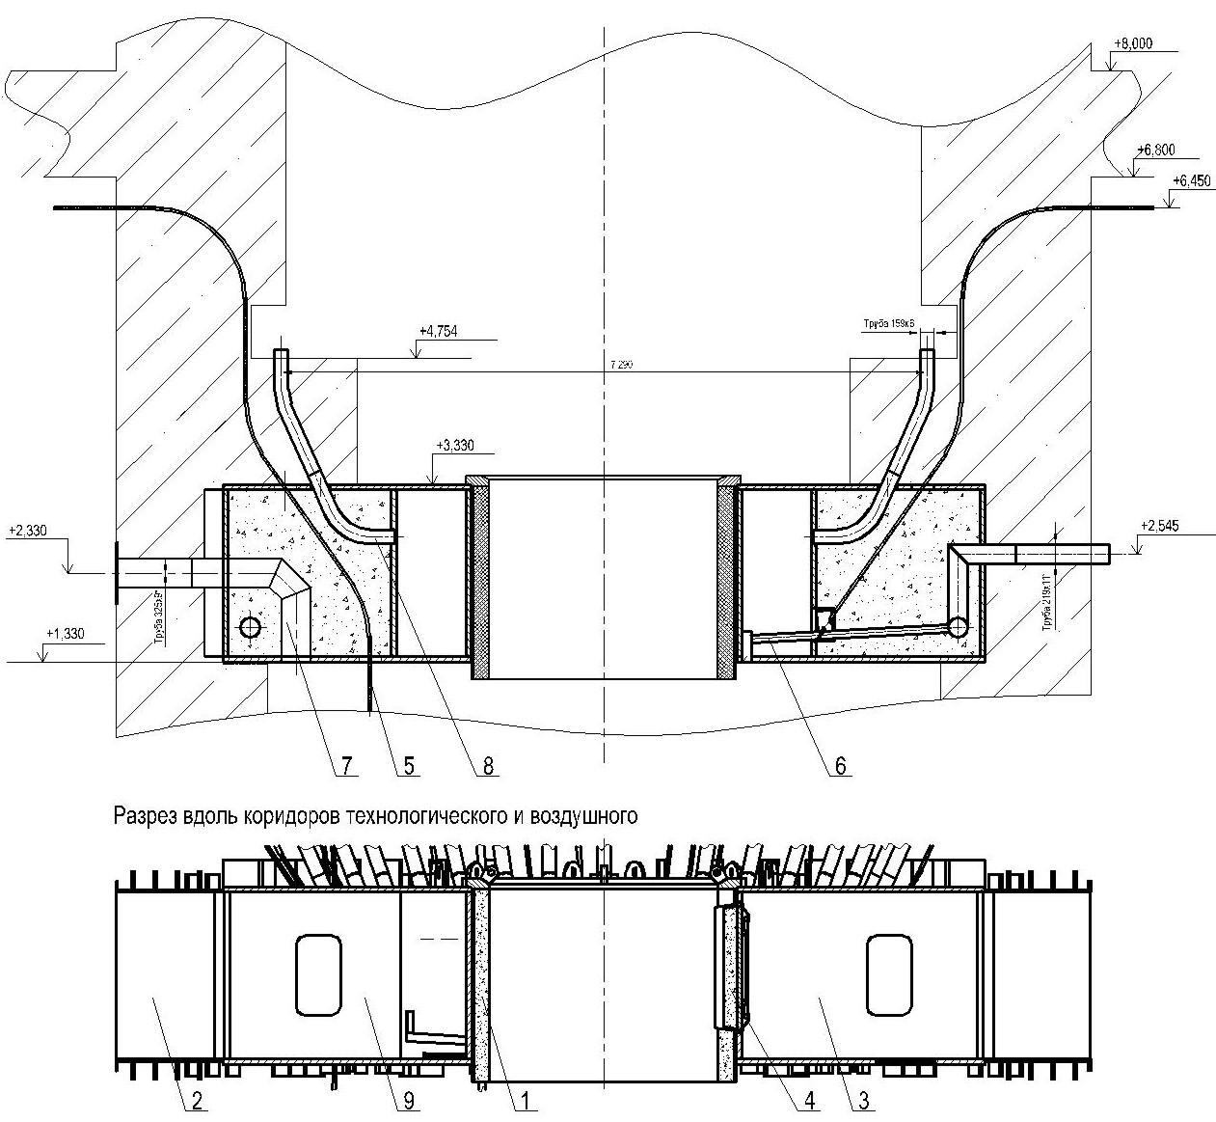
1 | - | корпус фермы-консоли; | 5 | - | трубы-чехлы КИП;
2 | - | лапа опоры; | 6 | - | трубы орошения кориума;
3 | - | технологический коридор; | 7 | - | трубы отвода пара;
4 | - | дверь герметичная; | 8 | - | трубы подвода и отвода воздуха;
9 - коридор воздушный.

Рисунок 5.7.2.3.12.9.- Ферма-консоль

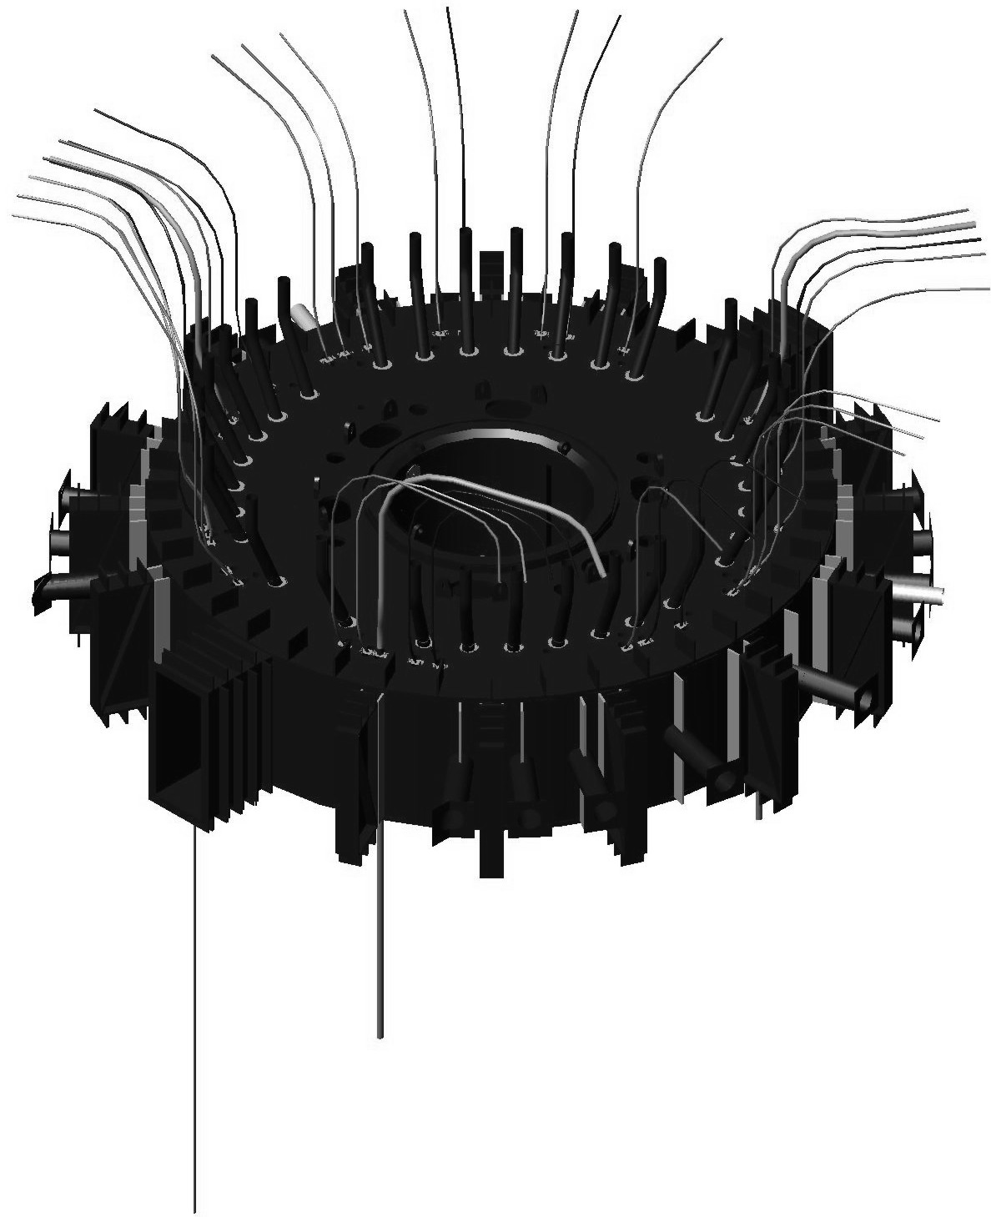
Рисунок 5.7.2.3.12.10.- Внешний вид фермы-консоли

5.7.2.3.12.9.5 Плита нижняя
В условиях нормальной эксплуатации плита нижняя обеспечивает тепловую изоляцию днища корпуса реактора и защиту от нейтронного и гамма-излучения подреакторного помещения бетонной шахты.
При тяжелой аварии с разрушением корпуса реактора плита нижняя принимает поступающий из корпуса реактора расплав и направляет его в корпус с наполнителем. Плита нижняя так же воспринимает на себя динамические нагрузки, возникающие при разрушении корпуса реактора и выходе расплава, удерживает днище реактора при его отрыве или пластической деформации.
Плита нижняя состоит из:
- металлоконструкции, собранной из силовых ребер и обечаек;
- тепловой изоляции вертикальной;
- тепловой изоляции конической ( специальные бетоны);
- тепловой изоляции съемной (тонкие листы нержавеющей стали);
- биологической защиты из свинцовых плит.
Плита нижняя выполнена в виде воронки, обеспечивающей охват нижней части корпуса реактора выше плоскости соединения днища с цилиндрической частью.
Плита устанавливается на ферму-консоль, причем в ходе монтажа с помощью подкладных и регулирующих пластин выставляется зазор между силовыми ребрами и днищем корпуса реактора 70 мм, обеспечивающий свободное температурное расширение корпуса реактора. Поскольку плита нижняя жестко соединена с фермой-консолью, это обеспечивает передачу динамических и статических нагрузок через ферму-консоль непосредственно на закладные детали бетонной шахты.
В процессе выхода расплава плита нижняя может подвергаться, как относительно медленному нагружению при пластических деформациях корпуса, так и ударному воздействию при отрыве крышки корпуса, обусловленному остаточным давлением. Эти нагрузки воспринимают на себя вертикальные силовые ребра, выступающие из конической тепловой изоляции.
Стекание расплава по конической части может сопровождаться образованием блокад. Для обеспечения надежного стекания расплава поверхность этой зоны покрыта подложкой из специального цемента, служащего легкоплавкой смазкой для расплава. Надежное стекание кориума обеспечивается конструктивным зазором между направляющим аппаратом и нижней частью корпуса реактора. Расположенная под подложкой тепловая защита из жаропрочного бетона препятствует расплавлению силовых конструкций плиты нижней при стекании расплава.
В центральной части плиты нижней выполнено отверстие для прохода расплава, формируемое направляющей обечайкой, предназначенной для ограничения диаметра разброса фрагментов расплава в процессе его стекания.
Установленная в основании плиты нижней тепловая защита из жаропрочного бетона играет роль теплового экрана, защищающего конструкции плиты нижней от теплового излучения с поверхности расплава.
В условиях нормальной эксплуатации плита нижняя обеспечивает тепловую изоляцию днища корпуса реактора и защиту от нейтронного и гамма-излучения подреакторного помещения бетонной шахты. Для выполнения этих функций направляющая обечайка перекрыта тепловой изоляцией и биологической защитой. Тепловая изоляция и биологическая защита выполнены легко разрушаемыми, чтобы не препятствовать движению расплава.
Элементы конструкции плиты нижней показаны на рисунке 5.7.2.3.12.11, на рисунке 5.7.2.3.12.12 изображен внешний вид металлоконструкции.

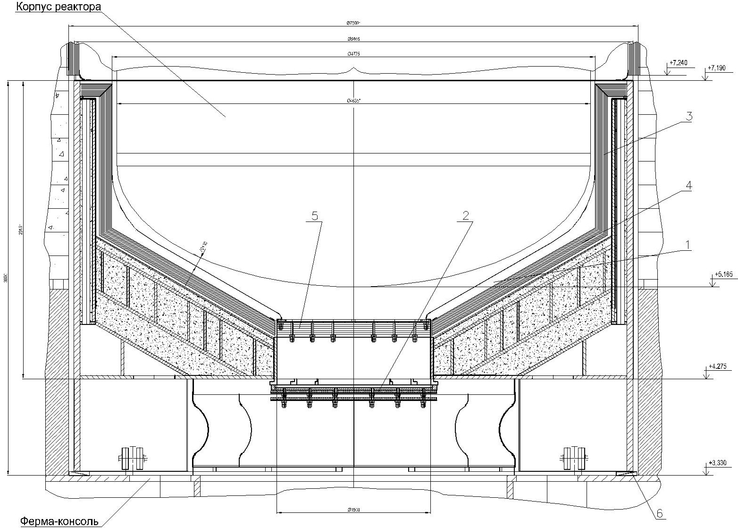

1 | - | металлоконструкция; | 4 | - | изоляция тепловая коническая;
2 | - | защита биологическая; | 5 | - | изоляция тепловая съемная;
3 | - | изоляция тепловая вертикальная; | 6 | - | Пластины подкладная и регулирующие.
Рисунок 5.7.2.3.12.11.- Плита нижняя в сборе с тепловой изоляцией и биологической защитой

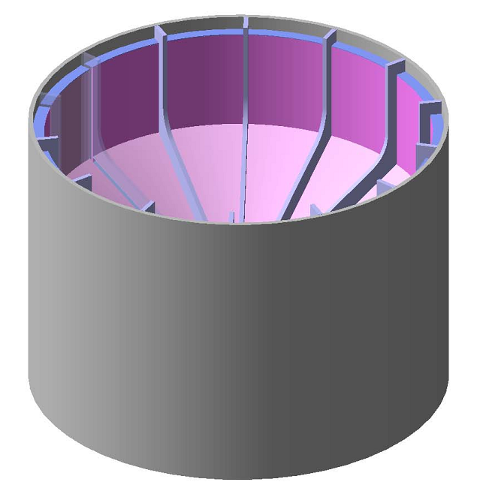
Рисунок 5.7.2.3.12.12.- Металлоконструкция плиты нижней

ПЕРЕЧЕНЬ ПРИНЯТЫХ СОКРАЩЕНИЙ
АЭС - атомная электрическая станция
ВВЭР - водо-водяной энергетический реактор
ВКУ - внутрикорпусные устройства
ЗПА - запроектная авария
КИП - контрольно-измерительные приборы
МРЗ - максимальное расчетное землетрясение
НУЭ - нормальные условия эксплуатации
ННУЭ - нарушение нормальных условий эксплуатации
ПОЖА - пластины из оксидов железа и алюминия
ГОЖА - гранулы из оксидов железа и алюминия
УЛР - устройство локализации расплава
РПУ - резервный пульт управления

ССЫЛОЧНЫЕ НОРМАТИВНЫЕ ДОКУМЕНТЫ
Обозначение документа,  на который дана ссылка | Номер раздела, подраздела, пункта,  подпункта, перечисления, приложения,  разрабатываемого документа,  в котором дана ссылка
НП-001-97 Общие положения обеспечения безопасности атомных станций ОПБ-88/97 | 5.7.2.3.12.2.1
НП-031-01 Нормы проектирования сейсмостойких атомных станций | 5.7.2.3.12.2.1

СПИСОК ЛИТЕРАТУРЫ
- LYG-Х-PD86-29-53020000-TR-0039-R. Аналитические исследования в обоснование исходных данных по выходу расплава из корпуса реактора в устройстве локализации. СПб АЭП №, 2001.
- Бешта С.В. и др. Кипение воды на поверхности оксидного расплава кориума в условиях тяжелой аварии ВВЭР// Вопросы безопасности АЭС с ВВЭР. Труды научно-практического семинара, С.-Петербург, 12-14 сентября 2000г.

